

龙岩学院

本科生毕业论文（设计）

基于java和vue的校园兼职信息系统设计与实现

学 院 | 数学与信息工程学院
专 业 | 软件工程
姓 名 | 许泽锋
学 号 | 2019034633
指 导 老 师 | 周志平
职 称

2023年 月

目录
1. XXXXX（汉字用小四号黑体，数字用Times New Roman，章号后加一个空格，行间距1.5倍）...................................................................................................................................................1
1.1 XXXXXX（汉字用小四号宋体，数字用Times New Roman，节号后加一个空格）..........3
1.2 XXXXXX...............................................................................................................................4
1.3 XXXXXX...............................................................................................................................6
2. XXXXX.........................................................................................................................................10
2.1 XXXXXX.............................................................................................................................12
2.2 XXXXXX.............................................................................................................................22
3. XXXXX.........................................................................................................................................26
3.1 XXXXXX.............................................................................................................................28
3.2 XXXXXX.............................................................................................................................29
6. 结束语 ....................................................................................................................................30
参考文献 .....................................................................................................................................31

图目录（小三号黑体，居中，毕业设计需图目录，毕业论文不作要求）
图2-1 XXX（汉字用小四号黑体，数字用Times New Roman，图序后加一个空格，行间距1.5倍）.............................................................................................................................................1
图3-1 XXX.........................................................................................................................................5
图4-1 XXX.........................................................................................................................................7
图5-1 XXX.........................................................................................................................................9

表目录（小三号黑体，居中，毕业设计需表目录，毕业论文不作要求）
表2-1 XXX（汉字用小四号黑体，数字用Times New Roman，表序后加一个空格，行间距1.5倍）.............................................................................................................................................1
表3-1 XXX.........................................................................................................................................5
表4-1 XXX.........................................................................................................................................7
表5-1 XXX.........................................................................................................................................9

基于java和vue的校园兼职信息系统设计与实现

数学与信息工程学院 软件工程专业

2019034633 许泽锋 指导教师：周志平

【摘要】在大学中，做兼职是受欢迎的，为什么呢，一方面，兼职可以赚取一部分生活费，减轻家里的负担，另一方面，做兼职可以交到一些朋友，锻炼自己的社交能力，也有助于自己适应社会的生活，也能为毕业后自己的工作进行铺垫，提高自己。校园兼职系统就是为了让学生更加方便的去找到自己喜欢的兼职，同时也方便商家招聘兼职人员。商家通过系统发布兼职，由系统管理员进行审核，通过之后，学生接取兼职，整个过程简单，安全，易于操作。该兼职系统是基于spingboot和vue的前后端分离的B/S(浏览器/服务器)架构。
【关键词】大学生；兼职；校园；基于vue的前端，springboot

Design and implementation of campus part-time information system based on java and vue

College of Mathematics and Information Engineering

Major in Software Engineering

2019034633 XU Ze-feng Advisor：Zhou zhi ping

【Abstract】In college, part-time jobs are popular. Why? On the one hand, part-time jobs can earn some living expenses and reduce the burden of the family. On the other hand, part-time jobs can make some friends, exercise their social skills, help them adapt to the social life, and also pave the way for their work after graduation and improve themselves. The campus part-time job system is to make it more convenient for students to find their favorite part-time jobs, and also facilitate businesses to recruit part-time workers. The merchant issues part-time jobs through the system, which are reviewed by the system administrator. After passing the review, the students take part-time jobs. The whole process is simple, safe and easy to operate. The part-time system is a B/S (browser/server) architecture based on the separation of front and rear ends of springboot and vue.
【Keywords】college student；part-time job；campus；Front end based on vue；spring boot

1．引言

1.1 背景与目的
在当今的大学校园中，有部分的学生是会在业余时间去校内或者校外进行兼职，而在这之前，包括现在，大部分的学校商家都还停留在贴告示，或者发兼职传单又或者拉QQ群等方式去招聘兼职人员，在这样的方式下，商家想要找到兼职的人员时间慢，有时候也可能错过，而且也不方便，学生找兼职也麻烦，甚至可能发生因为兼职的介绍不清错，而错过，或者与商家协商不一致等情况。所以，如果有一款能够整合学生资源与商家资源的的校园兼职系统就能在很大程度上解决问题。这款系统，能对学生，商家，兼职信息等进行一个统一的管理，方便了资源的整合，学生能更快，跟多的找到自己满意的兼职，商家也能更快，更准确，更简单地找到自己需要的兼职人员，节约了双方的时间成本，人力成本，经济成本，实现了双方的共赢，而对兼职进行审核，则为一些涉世未深的学生加了一层安全保障。

1.2 资料统计与研究
据不完全统计，在校大学有过兼职的概率达到70%左右，在全国大学生的基数下，这已经是一个非常庞大的市场。而且对兼职的态度，有超过80%的学生是赞成的，从这组数据可以看出，大学生对兼职的现象是接受的。而在调查的一些同学中，34%通过他人介绍，28%是通过海报，告示等途径来找到兼职，剩下的还有一部分是通过中介进行介绍来得到兼职。而在这兼职的市场中，鱼目混珠，其通过这些途径所接取的兼职，还有可能出现一些尔你我诈的现象。所以，一个统一，相对安全的兼职系统就非常有必要。

2．需求分析

2.1 编写目的
通过对当前学校里面的兼职现象进行调查，对学生进行调研，对商家进行交流沟通，然后将所得的所有数据进行整理，分析。得到需求文档，用于规划兼职系统的设计，明确需要的各个功能模块，系统界面等，便于后续开发。

2.2 当前开发背景
在当前的大学校园中，兼职开始变得普遍，但大多数的学生和商家，都还在通过如告示，小广告，或者QQ群等方式进行接取和招聘兼职人员。在这个数据化高速发展的时代，这样的方式既不便捷也不快速，而且也有可能出现商家找不到人兼职，学生找不到能兼职的工作的现象，这是就出现了巨大的人力资源的浪费。所以开发一款用来整合校园兼职的系统显得非常有必要，而校园兼职信息系统就是为此而生的。在上网人数如此巨大的时代，校园信息系统就是如鱼得水，无论是学生还是商家，都只需通过一个电脑或者一个手机，就能去接取和发布兼职，这极大的节约了双方的各类资源。

2.3 系统运行环境要求
jdk要求1.8及以上，要有一台centos7以上的linux系统的服务器用于部署，需要有mongodb数据库，需要有mysql数据库。

2.4 性能要求
系统要能稳定运行，操作性能好，易于使用，安全性强。

2.5 产品定义
一个面向有兼职需求的学生和有需要兼职人员的校内或者学校周围的商家的一个校园兼职系统

2.6 精度
结果准确性，软件的输入，输出精度精确到1.00

2.7 时间特性要求
软件的响应时间,处理时间，更新时间都是快速的

2.8 灵活性
操作方式上，灵活性强，管理员能对系统的一些模块进行跟新，维护，当出现什么问题时用户也可以反映，管理员解决，也可以根据用户的需求，进行系统的改进。

2.9 可行性分析
对系统的可行性分析，可进一步确定系统的目标、规模与功能。确保系统的正确可行性，降低系统的风险，而在本系统中，可行性分析可以分以下几个部分。
经济可行性，分析能否以吸引最小的开发成本取得最佳的经济效益。由于该系统是由个人编写，减少了人工的支出成本，且开发所使用的工具，大多数是免费的，所以这一项的支出在预算之内，而这些支出，与系统完成后所带来的人力与物力资源的消耗的减少相比，是微不足道的，所以综上所述，在经济上是可行的。
技术可行性，该系统的编程语言由java与vue组成，Java是目前使用最为广泛的网络编程语言之一.它具有简单,面向对象,稳定,与平台无关性等特点，加之使用广泛，简单，安全，大部分编程所遇到的问题都能在网络上找到答案，所以java的技术是可行的。Vue的功能丰富，方法很多，使用者更加易于理解。按照项目实际需要，掌握其中20%常用的知识点就能满足日常开发80%的需求。所以vue技术是可行的
操作可行性，本系统的操作简单，易于上手，学生及店家只需经过短暂的熟悉，就可以上手。

2.10 数据流图
数据流图是结构化分析方法中使用的工具,它从数据传递和加工角度，以图形的方式来表达系统的逻辑功能、数据在系统内部的逻辑流向和逻辑变换过程，描绘数据在系统中流动和处理的过程，由于它只反映系统必须完成的逻辑功能，所以它是一种功能模型。它主要是由用户所给出的信息进行设计与图像化。

2.10.1 校园兼职信息系统数据流图（顶层）
在数据流图的顶层图中，我们的角色分为了学生，商家，管理员三种，图2-1为顶层图，主要是为了描述各个用户根据自己的权限去操作相对应的功能模块，并将操作的数据存储到数据库，并返回数据到用户界面显示。

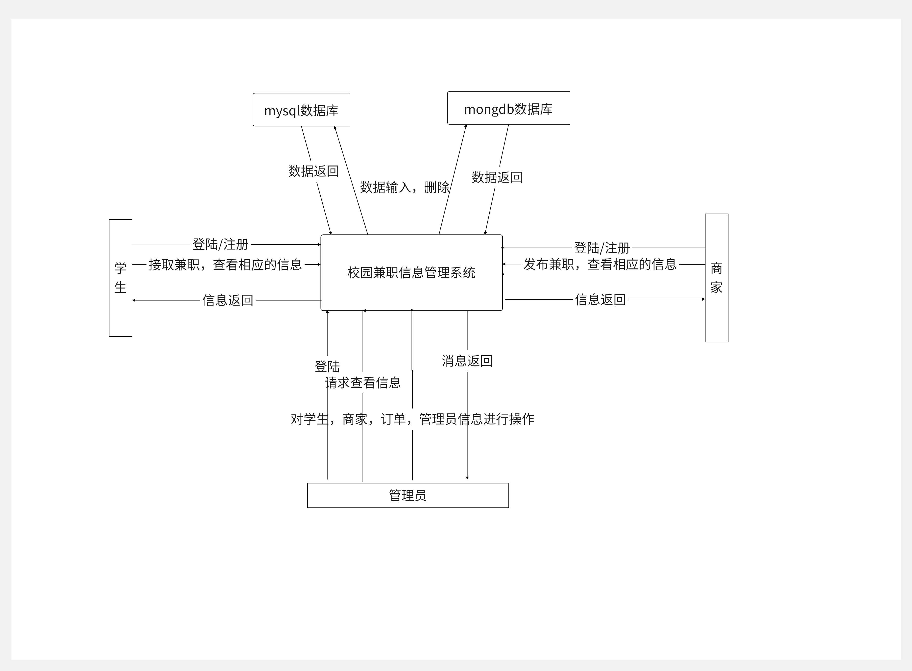

图2-1 数据流图（顶层图）

2.10.2 校园兼职信息系统数据流图（第二层）
二层数据流图是对顶层层数据流程图的进一步分解，用来分析各个功能模块的的数据操作，数据存储，信息流动与交换原理的。相比于顶层图，第二层更加详细的对各个功能模块的内部操作，数据流动进行显示，保证开发过程的准确性，明确性。
本系统的学生模块主要功能为对学生的登陆注册，对学生信息的修改，对所有兼职的查看，接取，对恶意兼职的举报，对自己已接取兼职的查看。
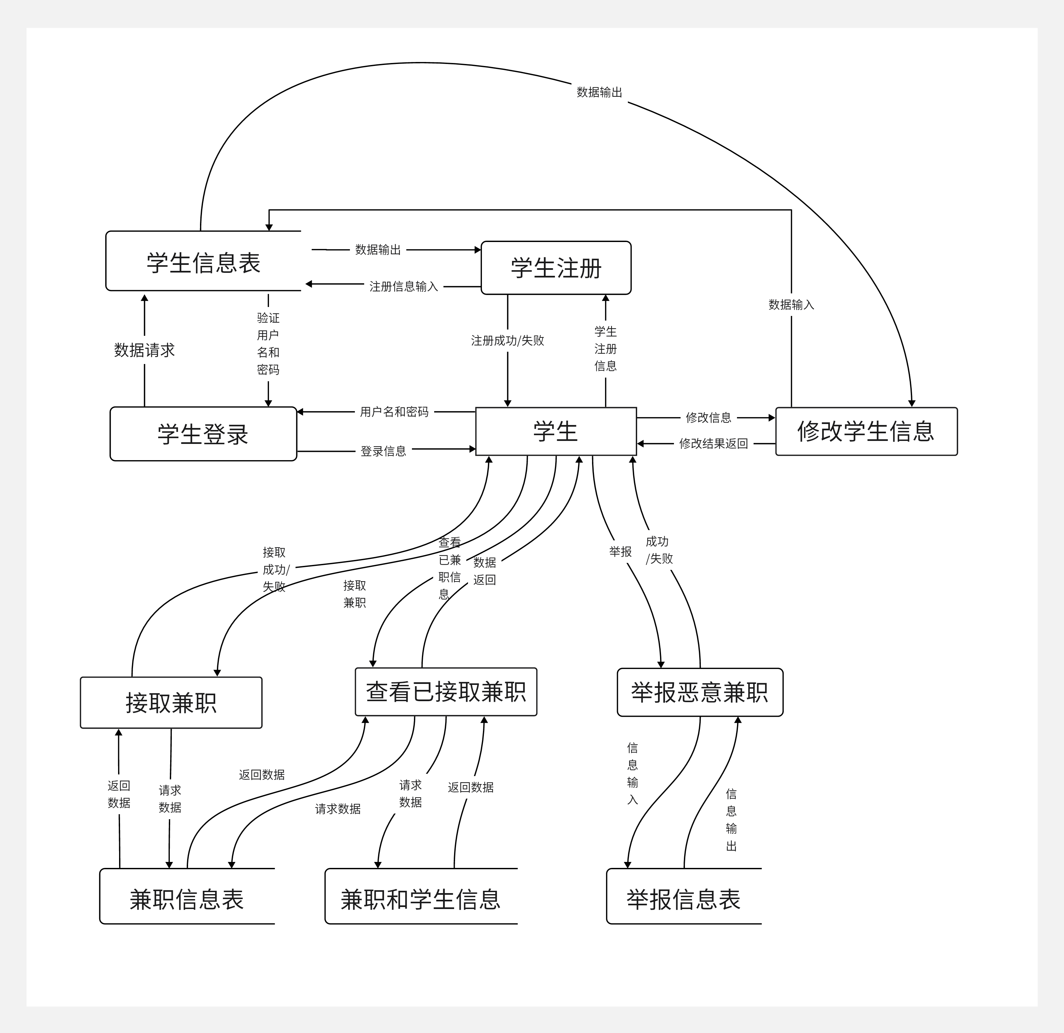

图2-2 学生数据流图（第二层）
本系统的商家模块主要功能为商家的注册登陆，商家的信息修改，发布兼职，对所有兼职的查看。对恶意兼职的举报，对自己发布兼职的查看。
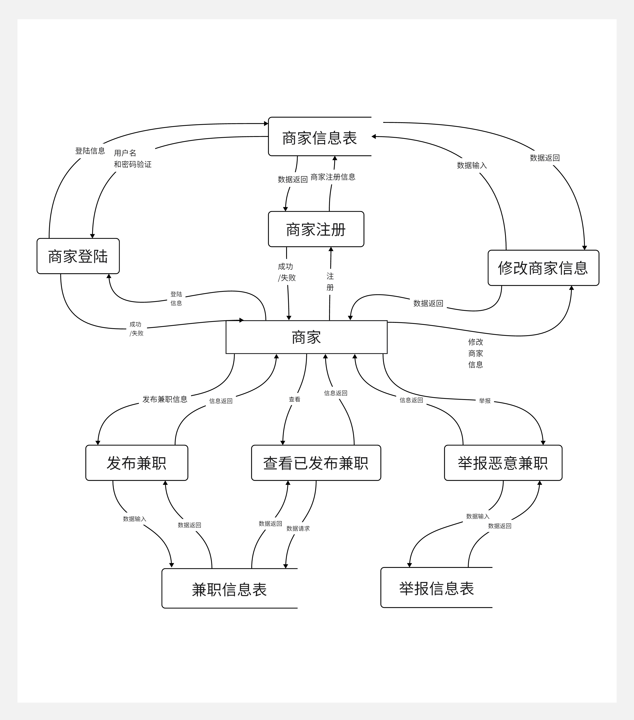

图2-3 商家数据流图（第二层）
本系统的管理员模块主要功能为超级管理员对所有信息的管理，学生管理员对学生信息的管理，商家管理员对商家的管理，兼职信息管理对兼职信息的管理，并且将操作保存到对应的表
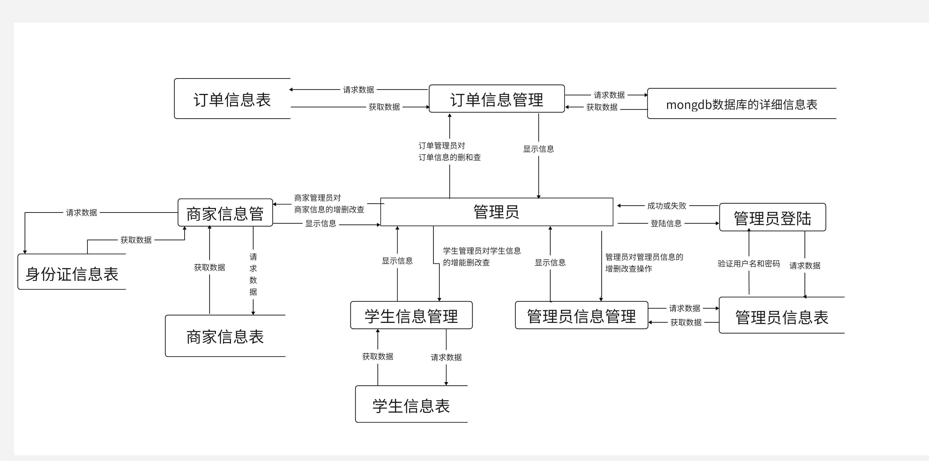

图2-4 管理员数据流图（第二层）

2.11 数据字典
该系统的数据流有：学生信息，商家信息，兼职信息，管理员信息和举报信息。
表2-1描述了学生信息的数据流，数据来源，数据去向和数据流组成的词条。

表2-1 学生信息数据描述
数据流 | 学生信息
数据流来源 | MySql 中的数据库的学生信息表
数据去向 | 后台的学生管理界面，Vue前端的登陆界面，Vue前端的学生个人信息界面
数据流组成 | 用户名，姓名，年龄，学校名称，身份证，电活号码，密码，状态，性别，地址，QQ邮箱
表2-2描述了商家信息的数据流，数据来源，数据去向和数据流组成的词条。

表2-2 商家信息数据描述
数据流 | 商家信息
数据流来源 | MySql 中的数据库的商家信息表，商家身份证表
数据去向 | 后台的商家管理界面，Vue前端的登陆界面，Vue前端的商家个人信息界面
数据流组成 | 店铺名，姓名，年龄，身份证，电活号码，密码，状态，性别，地址，QQ邮箱，营业执照

表2-3描述了兼职信息的数据流，数据来源，数据去向和数据流组成的词条。

表2-3 兼职信息数据描述
数据流 | 兼职信息
数据流来源 | MySql 中的数据库的兼职信息表，Mongdb中的工作简介表
数据去向 | 后台的兼职管理界面，Vue前端的兼职简介界面，Vue前端的兼职详细界面，Vue前端的商家个人信息界面
数据流组成 | 兼职类型，发布商家的id,发布时间，截止时间，兼职详情描述，所需兼职人数，酬劳，兼职地址，审核状态，是否有效，审核不通过原因
表2-4描述了管理员信息的数据流，数据来源，数据去向和数据流组成的词条。

表2-4 管理员信息数据描述
数据流 | 管理员信息
数据流来源 | MySql 中的数据库的管理员信息表
数据去向 | 后台的管理员管理界面，管理员登陆界面
数据流组成 | 手机号码（账号），用户名，密码，创建时间，权限，角色，状态
表2-5描述了举报信息的数据流，数据来源，数据去向和数据流组成的词条。

表2-5 举报信息数据描述
数据流 | 举报信息
数据流来源 | MySql 中的数据库的举报信息表
数据去向 | 后台的举报管理界面，Vue前端举报界面，
数据流组成 | 举报人账号（手机号码），举报时间，被举报的兼职单号，举报原因

2.12 开发环境及按开发工具介绍
本系统是在jdk1.8,mysql5.7,centos7.8,mongdb4.92,node16.17.1的环境下开发而成，是由IntelliJ IDEA 2022.1+Navicat for MySQL+Xshell 7+Xftp 7+腾讯云服务器这些开发工具下进行开发的。这里对这些工具进行一些简单的介绍：
IntelliJ IDEA 2022.1：
IntelliJ IDEA 是一种商业化销售的 Java 集成开发环境工具软件，最初版于 2001 年 1 月时推出，当时是少数使用前阶代码浏览及代码重构的 Java 集成开发环境之一。由 JetBrains 软件公司开发，提供 Apache 2.0 开放式授权的社区版本以及专有软件的商业版本，开发者可选择其所需来下载使用。是现在市面上的主流 Java 集成开发环境
Navicat for MySQL：
Navicat for MySQL 是一套管理和开发 MySQL 的理想解决方案，Navicat 为数据库管理、开发和维护提供了直观而强大的图形界面，给 MySQL 新手以及专业人士提供了一组全面的工具。Navicat for MySQL 主要功能包括 SQL 创建工具或编辑器、数据模型工具、数据传输、导入或导出、数据或结构同步、报表等。
Xshell 7：
Xshell是一款功能强大的终端模拟器，支持SSH1，SSH2，SFTP，TELNET，RLOGIN和SERIAL。通过提供业界先进的性能，Xshell包含了其他SSH客户端无法发现的功能和优势，通过该软件，可与腾讯云服务器连接。
Xftp 7：
Xftp 7是一个功能强大但轻量级的SFTP/FTP客户机，用于需要在网络上安全地传输文件的用户。通过使用 拖放、直接编辑、增强的同步、传输调度和更直观的选项卡界面等特性，文件传输得到了简化。
腾讯云服务器：
腾讯云云服务器（Cloud Virtual Machine，CVM）是腾讯云提供的可扩展的计算服务。使用云服务器 CVM 避免了使用传统服务器时需要预估资源用量及前期投入的问题，帮助您在短时间内快速启动任意数量的云服务器并即时部署应用程序。。
- 总体设计

3.1 功能模块
校园兼职信息系统由管理员管理(管理员信息增删查改，对管理员的启用与禁止)，学生管理(学生信息增删查改，对学生的启用与禁止，学生邮件注册，接取兼职)，商家管理(商家信息增删查改，对商家的启用与禁止，商家邮件注册，发布兼职)，兼职管理(兼职信息删查，审核)，举报管理(举报信息处理，封禁兼职)。
图3-1描述了本系统的功能模块。
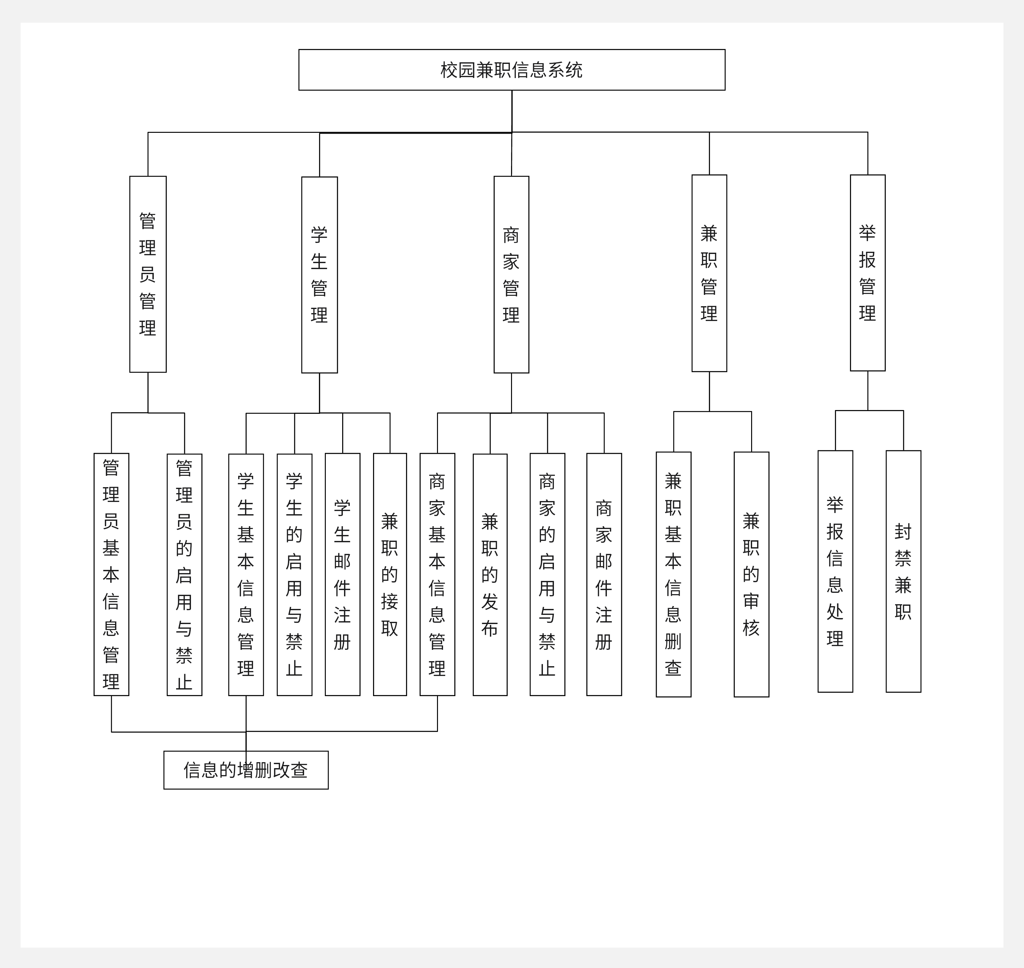

图3-1 系统功能模块图

3.2 用例图
用例图是用户与系统交互的最简表示形式，展现了用户和与他相关的用例之间的关系。主要的作用就是描述参与者和用例之间的关系，并帮助开发者可视化的了解系统的功能，借助用例图，系统用户，系统分析人员，领域专家能够可视化的方式对问题进行探讨，减少了大量交流上的障碍，便于对问题达成共识。

3.2.1 学生
学生是对账号的注册，学生个人信息的修改，兼职的接取，恶意信息的举报，个人已接取兼职的查看，图3-2展示了学生操作的功能模块。
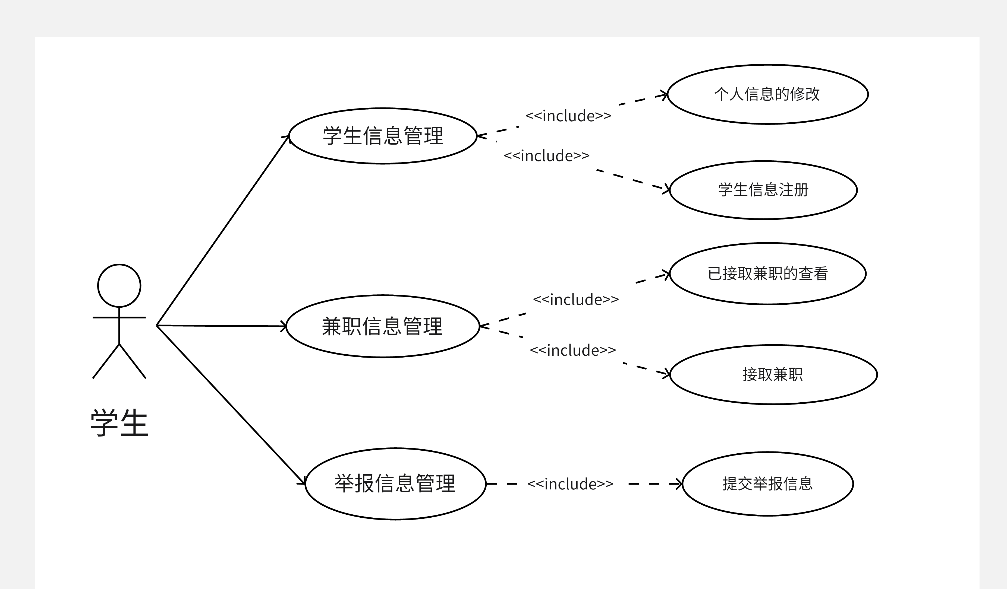

图3-2 学生功能模块

3.2.2 商家
商家是对账号的注册，商家个人信息的修改，兼职的发布，个人已发布兼职的查看，恶意信息的举报，图3-3展示了商家操作的功能模块。
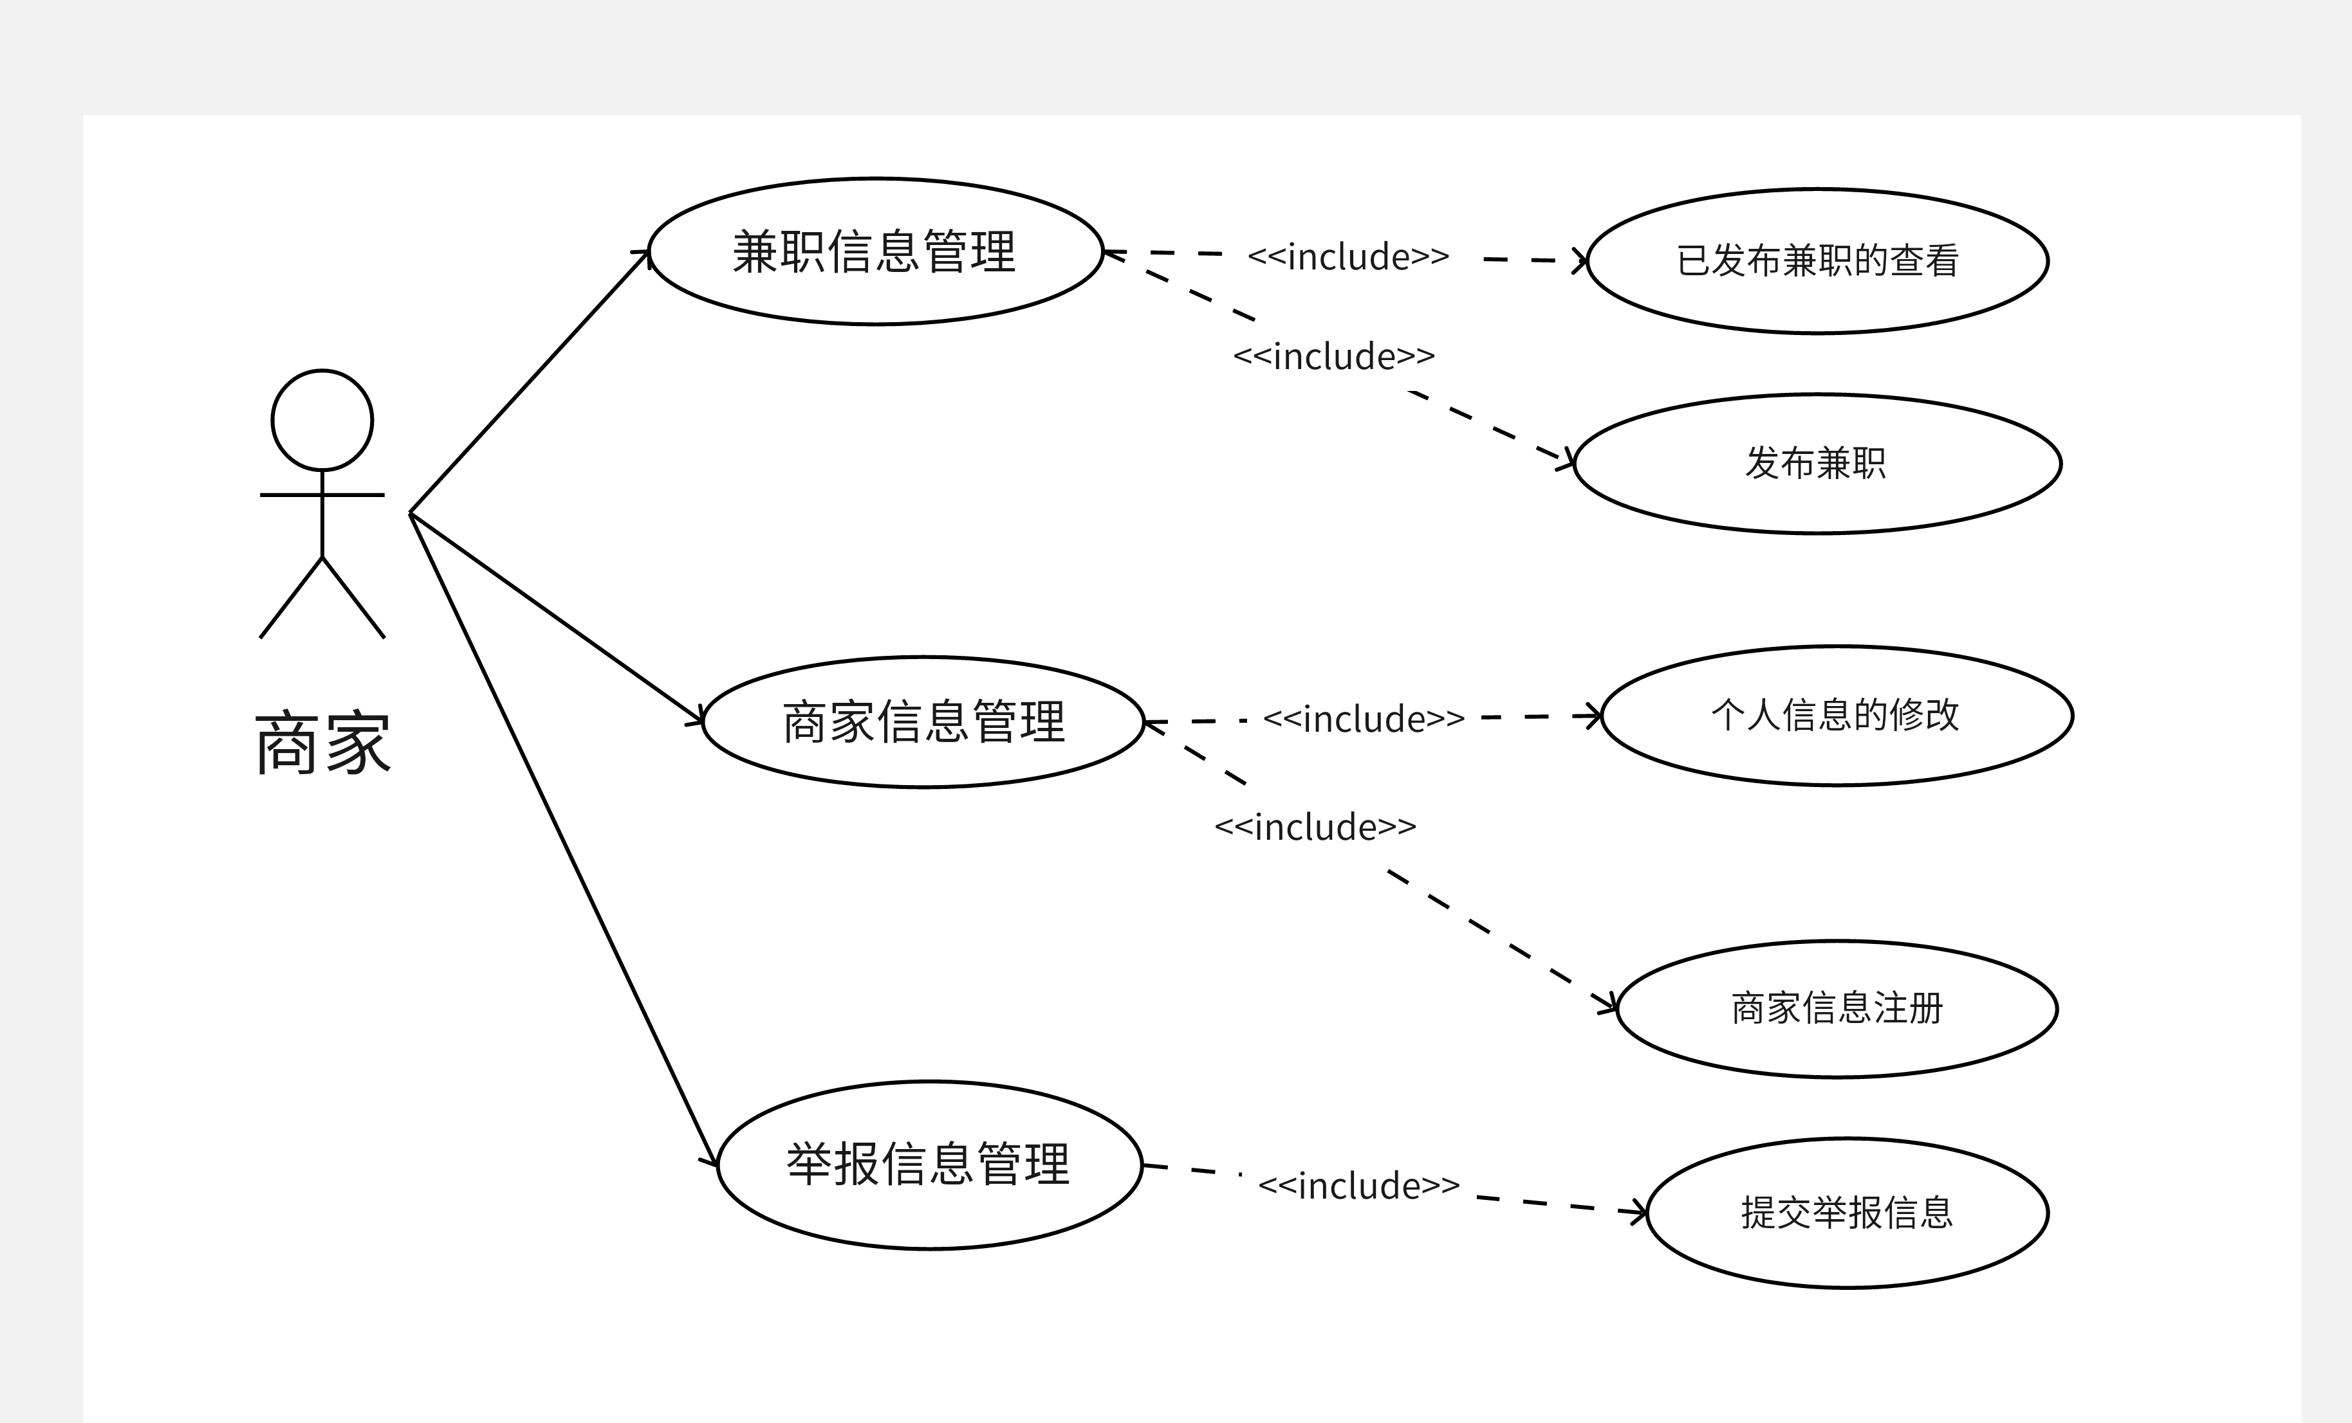

图3-3 商家功能模块

3.2.3 管理员
管理员负责的是学生信息管理，管理员管理，商家信息管理，订单管理，举报管理,图3-4展示了管理员操作的功能模块。

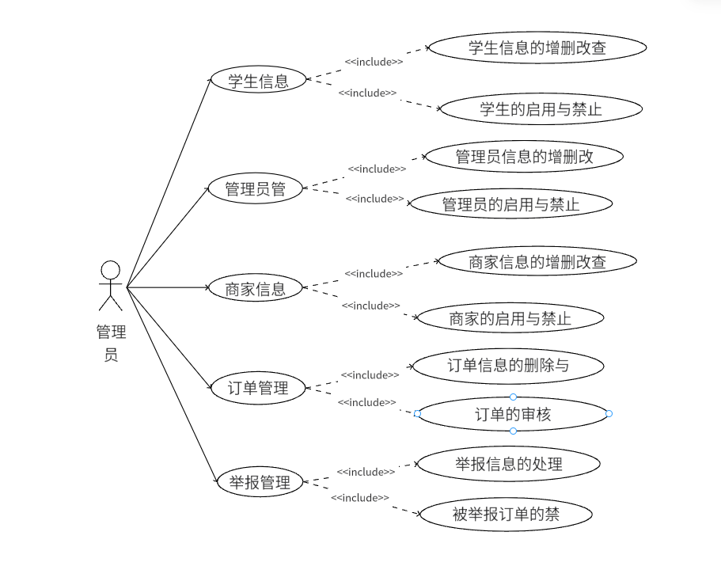

图3-4 管理员功能模块

3.3 功能设计

3.3.1 管理员管理
管理员管理主要是管理员对管理员信息的管理，对管理员的启用与禁用。

3.3.2 学生管理
学生管理主要是管理员对学生的信息管理，对学生的启用与禁用，学生对个人信息的注册，查看。

3.3.3 商家管理
商家管理主要是管理员对商家信息的管理，对商家的启用与禁止，商家对个人信息的注册，查看。

3.3.4 兼职管理
兼职管理主要是管理员对兼职信息的管理，对兼职信息的审核，商家对兼职信息的发布，对已发布兼职信息的查看，学生对兼职的接取，对已接取兼职的查看。过程简单明了，方便了学生和商家。

3.3.5 举报管理
举报管理主要是学生和商家对恶意兼职的举报，管理员对举报信息的处理，对恶兼职的封禁。有利于维护一个安全的兼职环境。
- 数据库设计

4.1 数据库技术概括
数据库技术是通过研究数据库的结构、存储、设计、管理以及应用的基本理论和实现方法，并利用这些理论来实现对数据库中的数据进行处理、分析和理解的技术。即：数据库技术是研究、管理和应用数据库的一门软件科学。

4.2 数据库表设计
本系统的数据库表包括学生信息表（usertable）,商家信息表（sellertable），管理员信息表（managertable），兼职信息表（joptable），身份证信息表（cartable）,兼职和学生信息表（jau），兼职介绍详细表（JopDescriprions）。
表4-1展示了学生信息表所需要的字段名、长度、字段类型、和字段关联关系。

表4-1 学生信息表（usertable）
字段名 | 数据类型 | 长度 | 说明 | 备注
id | Int | 11 | 编号 | 主键
usename | Varchar | 255 | 用户名
useage | Int | 11 | 年龄
schoollname | varchar | 255 | 学校名称
studentid | varchar | 255 | 学生id | 外键
cardid | varchar | 255 | 身份证号
phone | varchar | 255 | 电话号码
password | Varchar | 255 | 密码
status | int | 11 | 状态（1：启用，0：封禁）
usex | varchar | 255 | 性别（男或女）
address | varchar | 255 | 地址
uemail | varchar | 255 | QQ邮箱
uname | varchar | 255 | 真实姓名
表4-2展示了商家信息表所需要的字段名、长度、字段类型、和字段关联关系。

表4-2 商家信息表（sellertable）
字段名 | 数据类型 | 长度 | 说明 | 备注
sellerid | int | 11 | 商家编号 | 主键
sname | varchar | 225 | 店铺名称
saddress | varchar | 225 | 地址
businesslicense | varchar | 225 | 照片（照片存储地址）
sphone | varchar | 225 | 手机号码
spasswoed | varchar | 225 | 密码
sstatus | int | 11 | 状态（1：启用，0：封禁）
ssex | varchar | 225 | 性别
semail | varchar | 225 | QQ邮箱
表4-3展示了管理员信息表所需要的字段名、长度、字段类型、和字段关联关系。

表4-3 管理员信息表（managertable）
字段名 | 数据类型 | 长度 | 说明 | 备注
managerid | int | 11 | 管理员编号 | 主键
mphone | varchar | 255 | 电话号码 | 外键
musername | varchar | 255 | 管理员名称
mpassword | varchar | 255 | 管理员密码
datetime | datetime | 6 | 管理员创建日期
power | int | 11 | 角色编码
mrole | mrole | 255 | 角色名称
state | int | 1 | 状态（1：启用，0：封禁）
表4-4展示了兼职信息表所需要的字段名、长度、字段类型、和字段关联关系。

表4-4 兼职信息表（joptable）
字段名 | 数据类型 | 长度 | 说明 | 备注
jopid | int | 11 | 兼职编号 | 主键
joptype | varchar | 255 | 兼职类型
sellerid | int | 11 | 商家编号 | 外键
pubdate | datetime | 6 | 发布时间
enddate | datetime | 6 | 截止时间
jobdescription | varchar | 2000 | 工作详细介绍（存储在mongdb中，这边存储的mongdb的_id）
number | int | 11 | 需要的兼职人数
salary | double | 10 | 酬劳/小时
address | varchar | 255 | 兼职地址
examine | int | 2 | 审核状态（0：未审核，1：审核通过，2：审核不通过）
valid | int | 2 | 是否有效（0：无效的，1：有效的）
errorreason | varchar | 255 | 审核不通过原因
ouserid | varchar | 255 | 其他 | 备用字段
表4-5展示了身份证信息表所需要的字段名、长度、字段类型、和字段关联关系。

表4-5 身份证信息表（cartable）
字段名 | 数据类型 | 长度 | 说明 | 备注
cid | int | 11 | 编号 | 主键
carid | varchar | 255 | 身份证号码 | 外键
cname | varchar | 255 | 真实姓名
cphone | varchar | 255 | 电话
cage | varchar | 255 | 年龄
表4-6展示了兼职和学生信息表所需要的字段名、长度、字段类型、和字段关联关系。

表4-6 兼职和学生信息表（jau）
字段名 | 数据类型 | 长度 | 说明 | 备注
id | int | 11 | 编号 | 主键
jid | int | 11 | 兼职的编号 | 外键
uphone | varchar | 11 | 学生的手机号码（账户） | 外键
cdate | timestamp | 0 | 接取时间
statu | int | 2 | 状态（0：无效，1：有效）
enddate | timestamp | 0 | 兼职截止时间
表4-7展示了兼职介绍详细表所需要的字段名、长度、字段类型、和字段关联关系。

表4-7 兼职介绍详细表（JopDescriprions）
字段名 | 数据类型 | 长度 | 说明 | 备注
_id | ObjectId对象 | 12 | 编号 | 主键key值
content | bson |  | 存储的文本

5．界面的设计实现和功能实现
内容省略）- - - - - - - - - - - - - - - - - - - - - - - - -

（首行缩进两个汉字字符，小四号宋体，数字、英语小四号Times New Roman）

参考文献（顶格，小四号黑体，上空二行）
[1] ×××××××××××××××××××××（顶格，五号宋体.半角模式）
[2] ××××××××××××××××××××××××××
[3] ××××××××××××××××××××××××××
参考文献编写格式：
①期刊文献的格式：“[编号](空一格)作者.文章题目名.期刊名（外文可缩写）,年份,卷号(期数):起止页码.” 例如：
[1] 杨扬，王玉，周洲.油田储层非均质性研究[J].高校地质学报，2000，4（3）：223-230.
②图书文献的格式：“[编号] (空一格)作者.书名.出版社地址：出版社名，出版年份，引文页码.”例如：
[1] 戴功，纪律.油气储层地质学[M].天津：石油大学出版社，2000，110-119.
③会议文献的格式：“[编号] (空一格)作者.文章题目名.论文集名. 出版社地址：出版社名，出版年份，引文页码.” 例如：
[1] 孙力，等.储层条件下水淹油层测井响应机理实验研究[A].96国际学术讨论会论文集[C].北京：石油工业出版社，2000,10-11.
注：作者只写到第三位，余者写“等”。
注：A--论文集中的文章；J—期刊；C—论文集；M—书；D—学位论文S—标准；P—专利；EB/OL—电子文档。
正文引用参考文献处应以方括号上标注出。如“……效率可提高25%^{[2]}”,表示此结果援引自参考文献2。

